儿科临床医学院临床医学（儿科医学）专业本科生
导 师 简 介 表

姓 名 | 赵俊刚 | 性 别 | 男 | 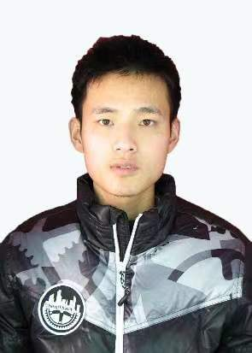
学 历 | 博士在读 | 专 业 | 儿科学
职 称 | 主治医师 | 来院工作时间 | 2018.08
专业方向  在研课题 | 儿童创伤、外科重症、感染免疫、脓毒症  1、国家自然科学基金委员会, 面上项目, 81871594, 基于表观遗传和免疫代谢调控的训练固有免疫记忆 在新生儿脓毒症中的作用机制研究, 2019-01-01 至 2022-12-31, 57万元, 在研, 参与；  2、miR-144/PI3K/Akt信号通路在脓毒症脑病诱导神经元凋亡中作用及二甲双胍干预效应。 2020.07-2023.08，在研，苏州市科技计划项目，主持。
获奖情况 | - Wan-liang Guo; Yang Zhan; Fang Fang; Shun-gen Huang*; Yan-bing Deng; Jun-gang Zhao; Jian Wang*; Factors affecting the operating time for complete cyst excision and roux-en-y hepaticojejunostomy in paediatric cases of congenital choledochal malformation: a retrospective case study in southeast china., BMJ Open, 2018, 8(5): e022162.  - Wan-Liang Guo#; Jia Geng#; Jun-gang Zhao; Fang Fang; Shun-Gen Huang; Jian Wang*; Gene expression profiling reveals upregulated FUT1 and MYBPC1 in children with pancreaticobiliary maljunction., Brazilian journal of medical and biological research, 2019, 52(8): 1414-1431.  - 陈璐璐; 赵俊刚; 黄顺根; 汪健*; 苏州市165例儿童脾外伤的流行病学特征及治疗选择的影响因素分析, 临床小儿外科杂志, 2018, 17(11): 46-50.  - Jun-gang Zhao;Chen-Xiang Hao;Wan-Liang Guo;Shun-Gen Huang;Jian Wang.The role of myosin phosphatase target subunit 1 and related molecules in the destruction of common bile duct epithelium in children with pancreaticobiliary maljunction. International Journal of Clinical and Experimental Medicine,2021;14(4):1703-1711.(第一作者)  - Xian-Lan Xiang;Peng-cai;Jun-Gang Zhao;Hao-Wei Zhao et.Neonatal biliary atresia combined with preduodenal portal vein:A case report World J Clin Cases 2021 september 6;9(25):7542-7550.(共同第一作者)  - G-J Zhu;F LIU;Y-G XU; J-G ZHAO;C SUN; HMGN5 promotes invasion and mogration of colorectal cancer through activating FGF/FGFR pathway.J.European Review for Medical and Pharmacological Sciences.2021;25:1330-1338.  7、赵俊刚,徐永根. 浅谈小儿外科临床实习带教[J]. 大医生,2022,7(18):116-119.
自我介绍 | 赵俊刚，主治医师，博士在读，师从国内著名小儿外科专家汪健教授及著名小儿感染免疫科专家朱国际教授，累计发表 SCI 及核心期刊论文6篇，参与国家自然科学基金项目 1 项，主持苏州市科技计划项目 1 项，2018 年开始从事小儿外科重症工作至今，在儿童创伤救治、神经重症、外科围手术期管理等方面积累了丰富经验，擅长重症超声技术。

